Đề số 06

Thời gian làm bài: 60 phút

Khách hàng yêu cầu chúng ta phát triển một phần mềm quản lí kết quả học tập của sinh viên theo

tín chỉ, được mô tả như sau:

* Mỗi sinh viên (Mã SV, mật khẩu, tên, ngày sinh, khóa, quê quán, địa chỉ) được phép đăng kí
* tối thiểu 10 tín chỉ/học kì và tối đa 15 tín chỉ/học kì
* Mỗi sinh viên được đăng kí nhiều môn học (mã môn, tên môn, số tín chỉ)
* Mỗi môn học có thể có nhiều môn học yêu cầu sinh viên phải hoàn thành trước đó thì mới
* được đăng kí
* Mỗi môn học có thể có nhiều lớp học phần (mã lớp, tên lớp, số sv tối đa, phòng học, khung
* giờ học cố định trong tuần)
* Sinh viên không được phép đăng kí học hai lớp có trùng buổi học
* Với mỗi môn học, một sinh viên chỉ được đăng kí vào 1 lớp xác định
* Kết quả của sinh viên (điểm thành phần số 1, số 2, số 3, điểm thi, điểm cuối cùng=x% số1+
* y% số2 + z% số3 + w% điểm thi) được lưu theo từng môn học
* Điểm trung bình của sinh viên trong học kì được tính bằng trung bình có trọng số là số tín
* chỉ từng môn học

Anh/chị hãy thực hiện modul "**Nhập điểm theo lớp học phần**" với mô tả chi tiết nghiệp vụ: giáo

viên hoặc giáo vụ (GV) chọn chức năng nhập điểm → giao diện hiện ra danh sách các môn học do

GV dạy → GV click chọn 1 môn học → giao diện hiện ra danh sách các lớp học phần của môn học

đã chọn do GV dạy → GV click chọn 1 lớp học phần → Giao diện hiện lên danh sách các sinh viên

trong lớp học phần, mỗi SV trên 1 dòng với các cột điểm thành phần và cột điểm thi → GV nhập

đầy đủ các đầu điểm của các SV + click xác nhận → Hệ thống lưu vào CSDL và thông báo thành

công.

// Actor làm gì thì có những use case đấy

// use case là động từ

1. Viết một scenario chuẩn cho use case này
2. Trích và vẽ biểu đồ các lớp thực thể liên quan của modul
3. Thiết kế tĩnh: thiết kế giao diện và vẽ biểu đồ lớp MVC chi tiết cho modul
4. Thiết kế động: vẽ biểu đồ tuần tự mô tả tuần tự hoạt động của modul
5. Viết một test case chuẩn cho modul này
6. Vẽ use case + mô tả
7. Kịch bản
8. Biểu đồ lớp thực thể
9. Biểu đồ tuần tự
10. Test case

BÀI LÀM:

1. Vẽ biểu đồ use case và mô tả

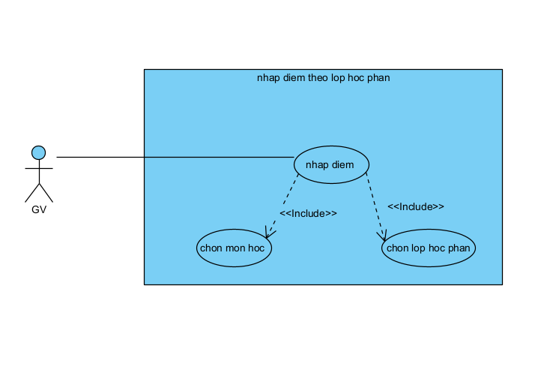

Mô tả:

|  |
| --- |
| Brief description:  Use case cho phép GV nhập điểm theo lớp học phần của mình // tên module |
| Step by step description:   * GV chọn môn học * GV chọn lớp học phần * GV nhập điểm   // actor làm gì thì ghi vào đây(theo thứ tự) |

1. Kịch bản chuẩn

// chuẩn format: actor làm gì - hệ thống đáp lại

|  |  |
| --- | --- |
| Actor | Giao vien |
| Main events | 1. Giáo viên chọn chức năng nhập điểm 2. Giao diện hiện ra danh sách các môn học do GV dạy 3. GV click chọn 1 môn học 4. Giao diện hiện ra danh sách các lớp học phần của môn học đã chọn do GV dạy 5. GV click chọn 1 lớp học phần 6. Giao diện hiện lên danh sách các sinh viên trong lớp học phần, mỗi SV trên 1 dòng với các cột điểm thành phần và cột điểm thi 7. GV nhập đầy đủ các đầu điểm của các SV + click xác nhận 8. Hệ thống lưu vào CSDL và thông báo thành công |
| Exception | 7. GV nhập thiếu 1 đầu điểm  7.1.Hệ thống thông báo chưa nhập đầy đủ thông tin  7.2. GV nhập thêm đầy đủ thông tin  7.3. Hệ thống lưu vào CSDL |

1. Biểu đồ thực thể

// hình thoi trắng: is a part of (gv là part, lophp là whole, vòng đời của part không phụ thuộc whole,

Điện thoại cần có pin. Pin là bên part, điện thoại là whole.

Điện thoại cần có cục pin ở hoạt động, khi điện thoại hư có thể đem cục pin này sang điện thoại khác)

// Hình thoi đen: Whole sở hữu Part, tạo và hủy Part.

Part bị bỏ đi khi Whole bị bỏ, Part không thể tồn tại nếu Whole không tồn tại. Vòng đời của part sẽ bị phụ thuộc vào whole. Khi hotel (whole) bị hủy thì room1, room2 (part) cũng bị hủy theo.

// *: nhiều ,1- 0..*(1 gv dạy từ 0->nhiều lớp hp), 1-1..*(1 lớp hp có từ 1 đến rất nhiều đầu điểm(phiếu điểm của 1sv ở 1 lớp nào đấy). 0..1 o hoặc 1

// k có phương thức cũng được

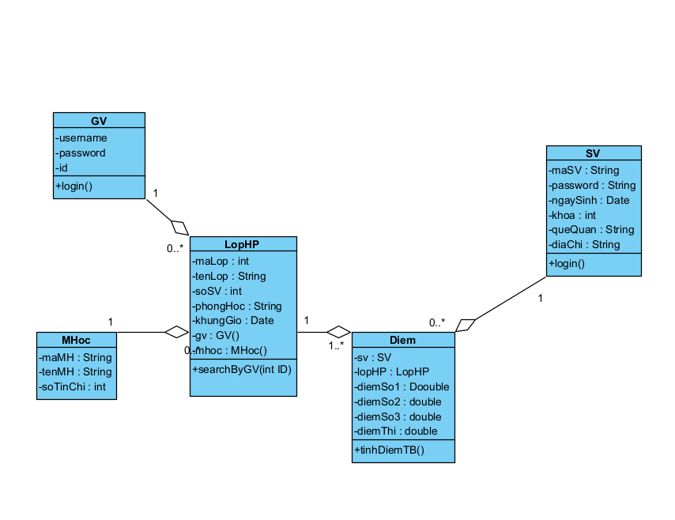

* Lớp biên:

// Những cái gì nhìn thấy được(view) thì cho vào lớp biên(mỗi 1 trang là 1 cái biên, nhấn vào form rồi bla bla thì 2 lớp biên)

// lớp biên giao diện. Chúng có thể là form, report giao diện với phần cứng như máy in.

* + Lớp giao diện cho chức năng chính :GDChinh: gồm 1 nút Nhập điểm

// cái gì nhìn thấy đầu tiên là cái nhìn thấy đầu tiên

* + Lớp giao diện Danh sách môn học: DSMonHoc: gồm 1 danh sách các môn học với các cột STT, mã môn học, tên môn học, số tín chỉ

// mỗi giao diện hiện ra phải có các UI đại diện cho chức năng liên quan

* + Lớp giao diện Danh sách lớp học phần: DSLopHocPhan: gồm 1 danh sach các lớp học phần với các cột :STT, Mã lớp, tên lớp, số SV, phòng học, khung giờ
  + Lớp giao diện Danh sách sinh viên: DSSinhVien: gồm danh sách các sinh viên với các cột: STT, MSV, Tên SV, khóa

Lớp điều khiển:

1. Biểu đồ tuần tự
   * + Kịch bản chuẩn:
2. GV chọn chức năng Nhập điểm trong GDChinh
3. Lớp GDChinh gọi lớp DSMonHoc môn học để hiển thị
4. Lớp DSMonHoc gọi đến lớp MonHoc
5. Lớp MonHoc thực hiện hàm getByGV()
6. Lớp MonHoc trả về kết quả cho lớp DSMonHoc
7. Lớp DSMonHoc hiển thị danh sách môn học cho GV
8. GV click chọn 1 môn học
9. Lớp DSMonHoc gọi đến lớp DSLopHocPhan để hiển thị
10. Lớp DSHocPhan gọi đến lớp HocPhan
11. Lớp HocPhan thực hiện phương thức getByMonHoc()
12. Lớp HocPhan trả kết quả cho lớp DSLopHocPhan
13. Lớp DSLopHocPhan hiển thị cho GV
14. GV chọn 1 lớp học phần
15. Lop DSHocPhan gọi đến lớp DSSinhVien
16. Lớp DSSInhVien gọi đến lớp SinhVien
17. Lớp SinhVien thực hiện phương thức getByLopHP()
18. Lớp SinhVien trả kết quả cho lớp DSSinhVien
19. Lớp DSSinhVien hiển thị cho GV
20. GV thực hiện nhập điểm cho 1 sinh viên trong DSSinhVien
21. Lớp DSSinhVien hiển thị thông tin đã nhập
22. GV click xác nhận
23. Lớp DSSinhVien gọi đến lớp Diem
24. Lớp Diem thực hiện phương thức save()
25. Lớp Diem trả về thông báo thành công cho lớp DsinhVien
26. Lớp DSSinhVien hiển thị thông báo cho GV
    * + Biểu đồ tuần tự:

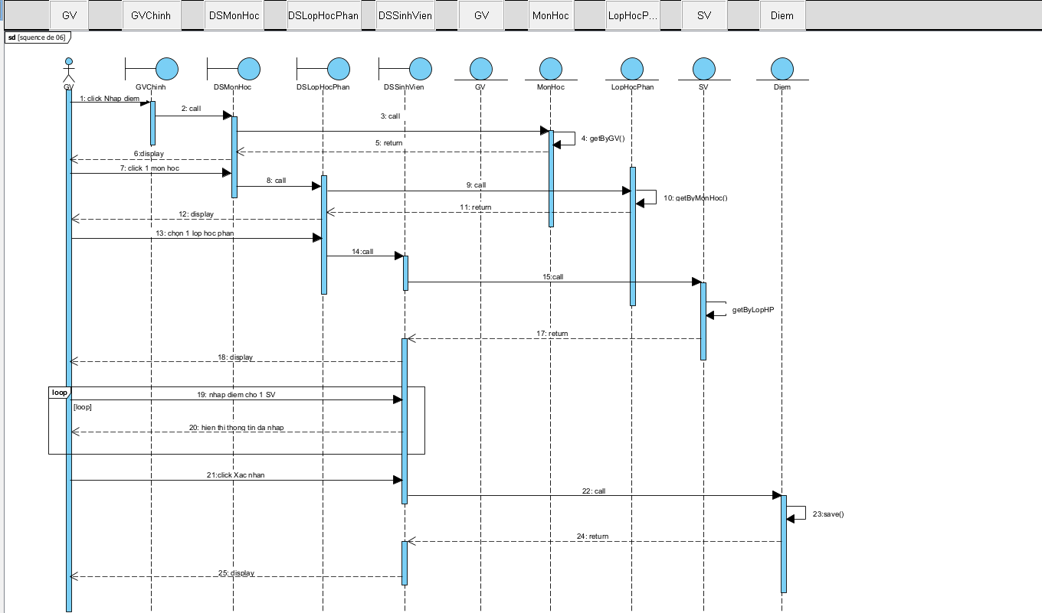

1. Test case

Kiểm thử hộp đen